В прошедшую пятницу 01.04.2016, в 16:41, в Усть-Илимске, в квартире муниципального жилого дома, по адресу ул. Энгельса д. 29, кв. 114, произошел пожар. На момент прибытия первого подразделения ПСЧ-51 в квартире 114 наблюдалось задымление. Звеном ГДЗС произведена разведка, очаг пожара обнаружен в зале квартиры. В результате пожара: поврежден пол в зале на площади 2 кв.м. На месте пожара находилась наниматель квартиры, она не пострадала. Предположительная причина – нарушение правил пожарной безопасности при проведении электрогазосварочных работ. Виновное лицо и ущерб устанавливаются.  
Уважаемые жители, при проведении электросварочных, газосварочных и иных пожароопасных работ, соблюдать технику безопасности и меры предосторожности.  
  
 Отдела Надзорной Деятельности

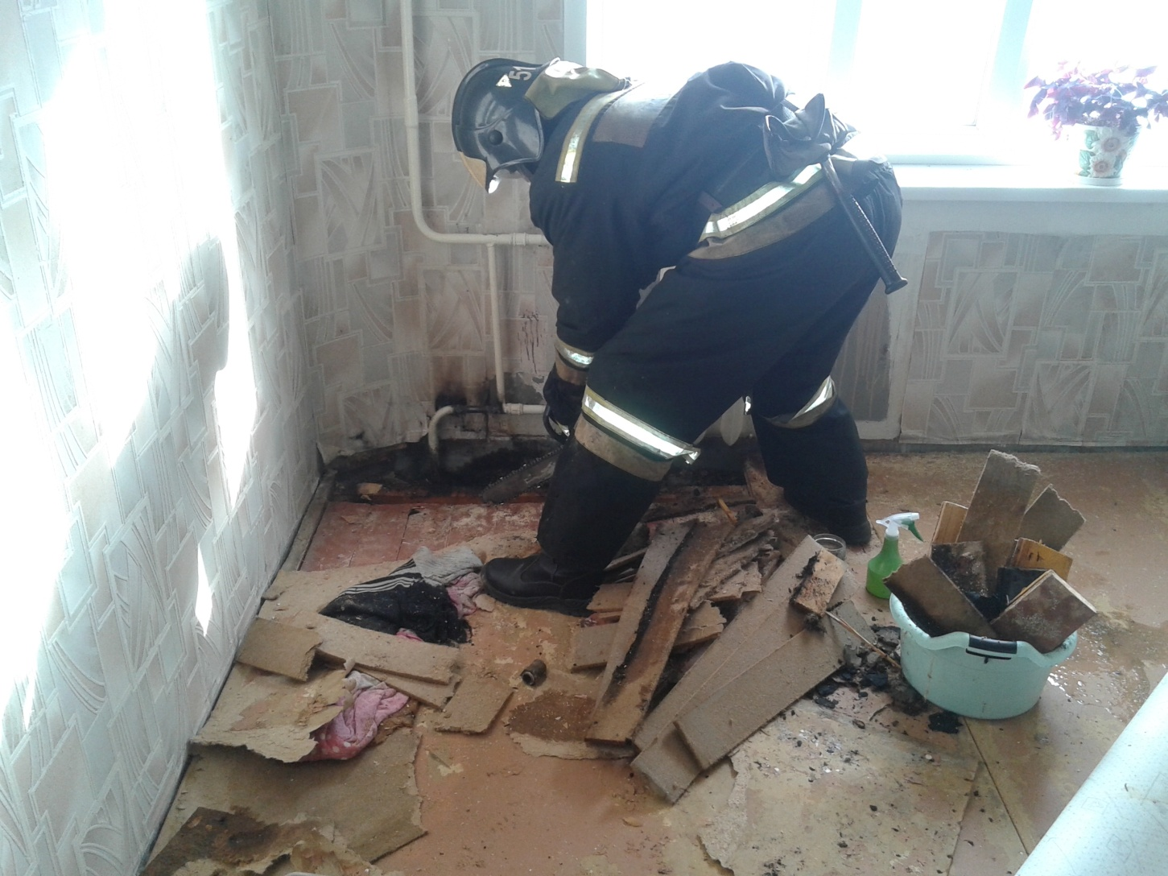

4 апреля в 11:55 по адресу: пр. Дружбы Народов, д. 37, произошел пожар автомобиля «КИА Бонго», 2009 года выпуска. Собственник находился на месте пожара. На момент прибытия первого подразделения ПСЧ-51, горит салон и моторный отсек автомобиля на площади 3 м.кв. В результате пожара: повреждены сгораемые части моторного отсека и салона автомобиля, на площади 3 м.кв., огнем поврежден ветровик, бампер, левый стоп сигнал соседнего автомобиля «Ипсум». Погибших, травмированных нет.

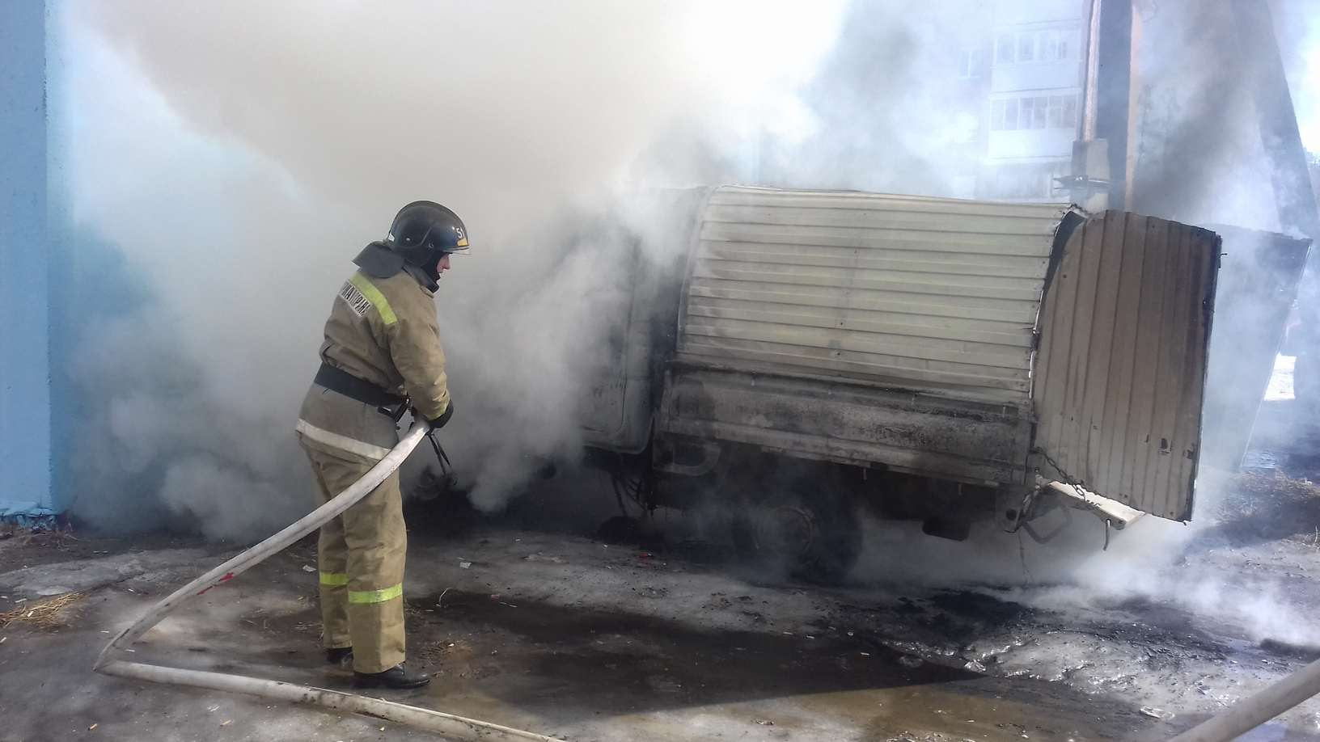  
  
Второй пожар произошел в 04:53 утра 5 апреля по ул. Бабушкина, д. 37, в жилом доме. Жилой дом, 1 этажный, брусовой, 5 степени огнестойкости, 1994 года постройки, размером 10 х 10 м. Собственница находилась на месте пожара. На момент прибытия первого подразделения ПСЧ-50, открытое пламя внутри дома и в чердачном помещении, площадь пожара 70 м.кв. В результате пожара кровля дома повреждена на площади 50 кв.м., перекрытие повреждено на площади 25 кв.м., стены дома внутри и снаружи повреждены на площади 20 кв.м. Пожарным удалось спасти 3 близстоящих строения (дом, баня, гараж). Погибших и травмированных нет.  
Предварительная причина пожара, виновное лицо и ущерб в обоих случаях пожара - устанавливаются.  
 